需新增:

1. 專家組要可以看到自己發送過的評論，目前來不及設計按鈕就先用內建的button不附圖沒關係(圖一)。

如圖二跳出顯示頁面

欄位全部用Label顯示，不必讓人做修改(圖三)

圖一:

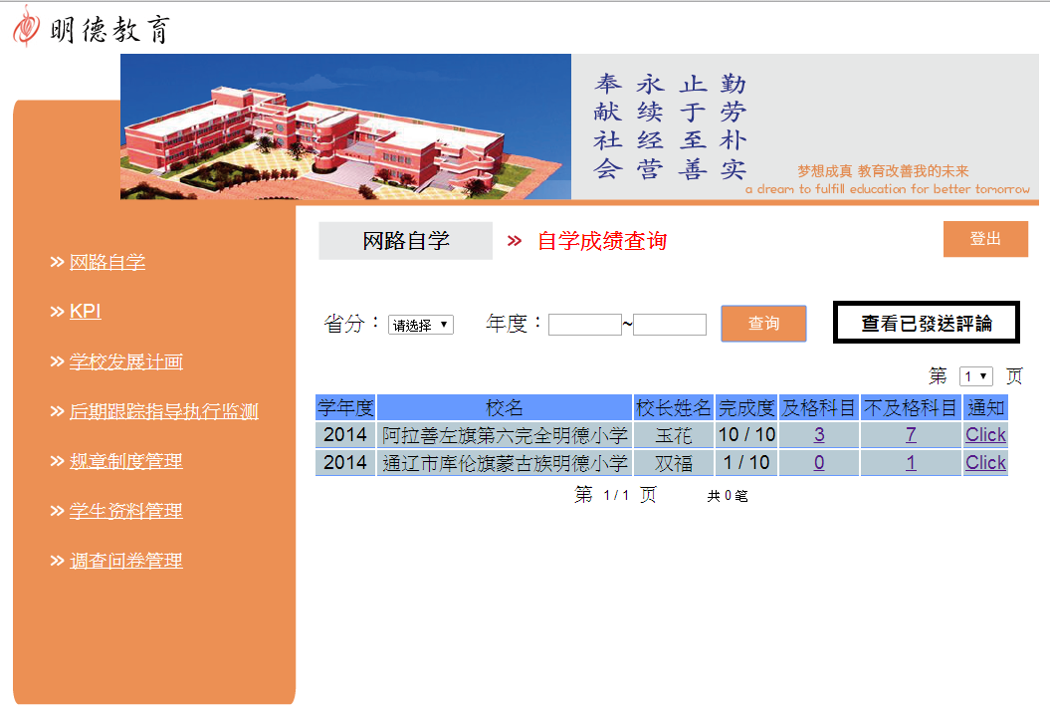

圖二:

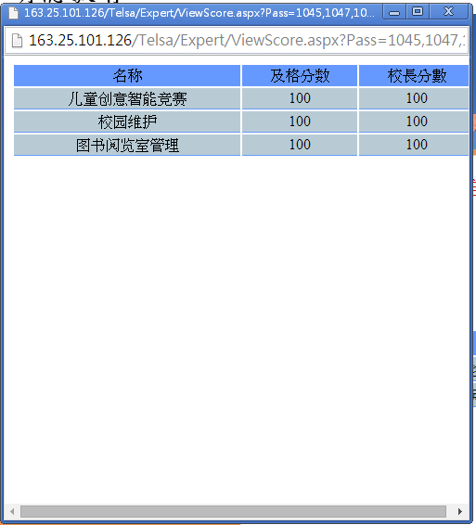

圖三:

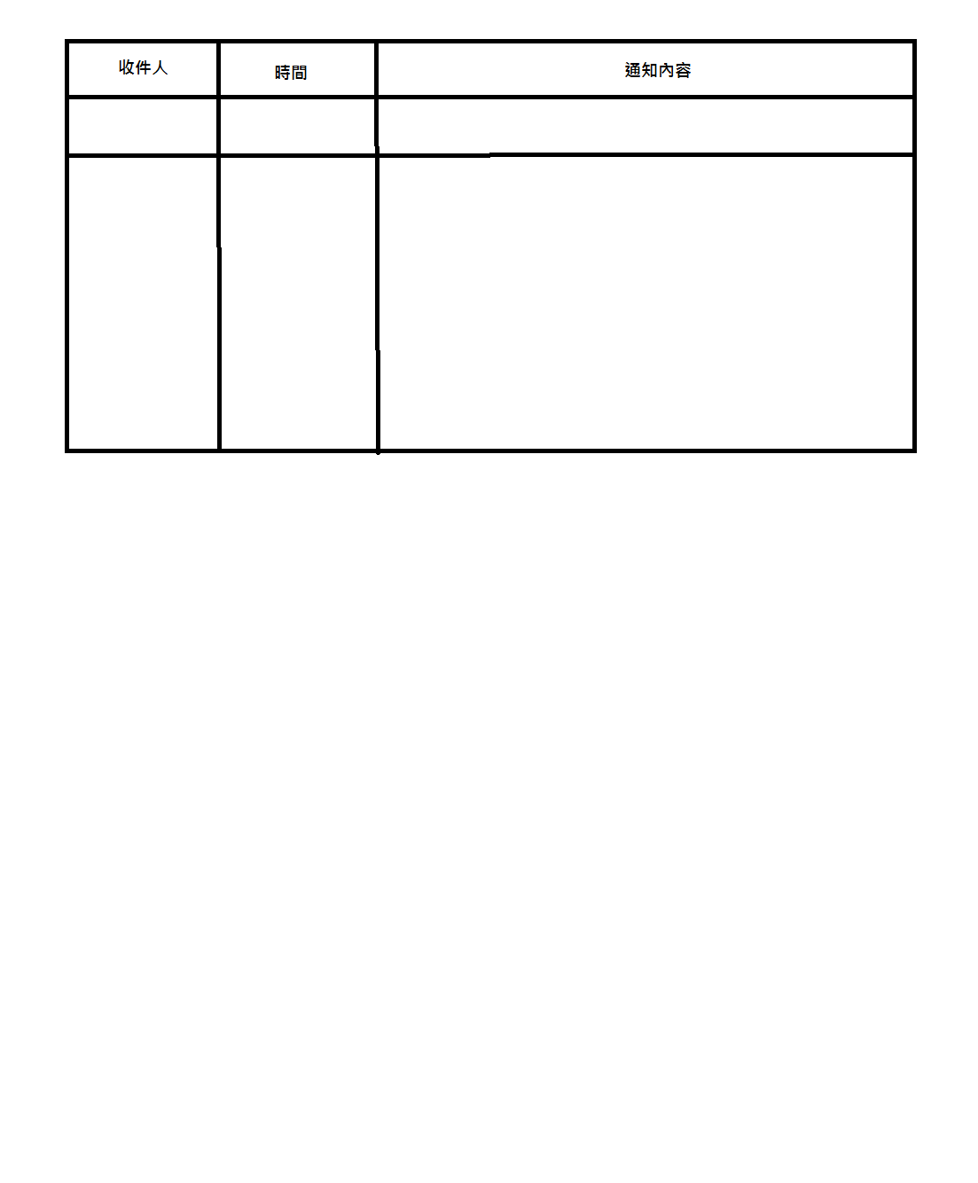

待修改:

(一) 選省分無法查詢成績，應該選省分後要可以顯示所有年度之成績，可加入多重篩選條件，按下查詢後再做查詢，只下拉省分選單先不要做查詢，等按了查詢鍵再查詢(圖四)

圖四:

